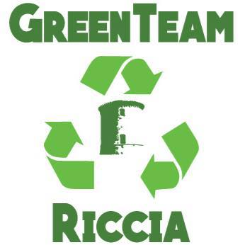

PROGETTO A SCUOLA DI OPENCOESIONE
RAPPORTO TRA LE AZIENDE E LA RACCOLTA DIFFERENZIATA
- Quali tipi di rifiuti urbani producete?
(Più di una risposta valida)
Umido organico.
Secco non riciclabile.
Carta e cartone.
Imballaggi in vetro.
Imballaggi in plastica.
Imballaggi in alluminio.
Verde e ramaglie.
Pile e batterie.
Farmaci e cosmetici.
Abiti e stracci.
Materiale inerte.
Oli vegetali.
RAEE - Apparecchiature elettriche ed elettroniche.
- Quali tipi di rifiuti speciali producete?
(Più di una risposta valida)
Rifiuti da attività agricole e agro-industriali.
Rifiuti derivanti dalle attività di demolizione e costruzione.
Rifiuti da lavorazioni industriali.
Rifiuti da lavorazioni artigianali.
Rifiuti da attività commerciali.
Rifiuti da attività di servizio.
Rifiuti derivanti da attività di recupero e smaltimento di rifiuti, da potabilizzazione ed altri trattamenti delle acque, da depurazione delle acque reflue e delle emissioni in atmosfera.
Macchinari e apparecchiature deteriorate ed obsolete.
Veicoli a motore, rimorchi e simili fuori uso e le loro parti.
Combustibile derivato dai rifiuti (CDR).
- Globalmente, quanti quintali di rifiuti producete all'anno?
Meno di un quintale.
Un quintale.
Più di un quintale.
- Su una scala da 1 a 10, quanta difficoltà ha avuto la vostra azienda nell'effettuare la raccolta differenziata?
 | 1 | 2 | 3 | 4 | 5 | 6 | 7 | 8 | 9 | 10
- I rifiuti prodotti dalla vostra azienda vengono in qualche modo riutilizzati?
Sì.
No.
- In che modo?
- Compostaggio
- Riscaldamento
- Altro
- Per voi perché è importante effettuare la raccolta differenziata?
(Più di una risposta valida)
Perché lo impone il comune.
Per salvaguardare l'ambiente.
Perché fa risparmiare soldi.
- Tornereste ad effettuare il vecchio metodo di smaltimento dei rifiuti?
Sì.
No.
Non lo so.
- In azienda c'è una figura che si occupa della raccolta differenziata?
Sì.
No.

